Устранение влияния липидов в режиме low WBC в автоматическом гематологическом анализаторе XN-2000
Распространение химиотерапии при различных злокачественных новообразованиях и более широкое применение трансплантации стволовых клеток в настоящее время предоставили врачам больше возможностей для лечения пациентов с лейкопенией [1, 2]. Существует потребность в немедленных и надежных данных о низком количестве лейкоцитов (WBC) в автоматических гематологических анализаторах. Однако измерение количества и различий лейкоцитов имеет ограничение по точности при лейкопении. Особенно ложно высокие значения из-за контаминации ядросодержащих эритроцитов (NRBC) и липидов создают проблемы при лечении пациентов с лейкопенией [3]. Стандартные анализаторы обычно используют рассеянный свет или электричество постоянного тока для подсчета лейкоцитов, и, таким образом, интенсивность подвержена помехам со стороны таких частиц, которые не принадлежат к лейкоцитам.
Недавно разработанные автоматические гематологические анализаторы серии XN (Sysmex Corp., Кобе, Япония) имеют несколько модификаций для повышения надежности измерений за счет оптимизации реакций реагентов, обработки сигналов и алгоритмов анализа: загрязнение NRBC при измерении количества лейкоцитов устраняется с использованием канала WNR, а точные различия лейкоцитов предоставляются с использованием канала WDF [4]. Используя флуоресцентное окрашивание нуклеиновой кислоты и рассеянный свет, оба канала измерения исключают такие помехи, как липиды, нелизированные эритроциты и т. д. Кроме того, используя канал WDF, серия XN также оснащена режимом измерения низкого уровня лейкоцитов (LW), который предназначен для измерения низкого диапазона количества лейкоцитов и дифференциации путем подсчета трехкратного объема образца [4].
Мы оценили эффективность анализа подсчета лейкоцитов XN-2000 в низком диапазоне путем сравнения LW и нормального режима измерения (режим цельной крови: WB), обычного анализатора XE-2100 (Sysmex Corp.) и ручным методом.
Клинические образцы, использованные в исследовании, были отправлены в клиническую лабораторию университетской больницы Tokai для общего анализа крови и отобраны в течение 6-месячного периода с сентября 2010 г. по март 2011 г. Периферическая кровь была взята с добавлением ЭДТА-2К в качестве антикоагулянта. Исследование было одобрено Институциональным наблюдательным советом по клиническим исследованиям университетской больницы Токай (12R116) и Sysmex Corp.
Когда воспроизводимость внутри цикла в 10 образцах с количеством LW (<1,40 х 10⁹/л, в трех из них была <0,13 х 10⁹/л) определялась в 5 или 10 повторах, режим LW имел лучшую воспроизводимость внутри анализа. Подсчет WBC, чем режим WB, при этом коэффициенты вариации (CV%) составляют 0,6–7,7% и 1,6–11,2% соответственно. Режим LW также обеспечивал лучшую воспроизводимость внутри цикла, чем режим WB, при анализе абсолютного количества каждой клеточной фракции лейкоцитов в нейтрофилах и лимфоцитах, при этом CV составлял <15% в режиме LW, при условии, что абсолютное количество каждой дифференциальной фракции составляло более 0,10 х 10⁹/л (данные не показаны). Такое улучшение воспроизводимости измерений в режиме LW подтверждает то, что при подсчете лейкоцитов в образцах используется в три раза больше клеток по сравнению с режимом WB. Режим LW показал линейность подсчета лейкоцитов в диапазоне 0,01–1,15 х 10⁹/л (y = 0,990x + 0,002, r = 0,9997) при оценке с помощью одиннадцатиступенчатой серии разведений с использованием разбавителя CELLPACK (Sysmex Corp.). Линейность также наблюдалась в каждом дифференциале лейкоцитов, измеренном в режимах LW и WB: 0,01–0,33 х 10⁹ и 0,02–0,33 х 10⁹/л для нейтрофилов, 0,01–0,61 х 10⁹ и 0,05–0,56 х 10⁹/л для лимфоцитов.
Затем мы оценили влияние липидных частиц на подсчет лейкоцитов путем добавления жировой эмульсии к образцу здорового добровольца. Канал XN-2000 WNR и WDF для режимов WB и LW позволяет точно подсчитывать лейкоциты, отличая их от липидов (рис. 1a и b). С другой стороны, XE-2100 показал ложное повышение количества лейкоцитов с изогнутой линией графиков «типа Лиссажу» на диаграмме рассеяния (рис. 1b) [5, 6].
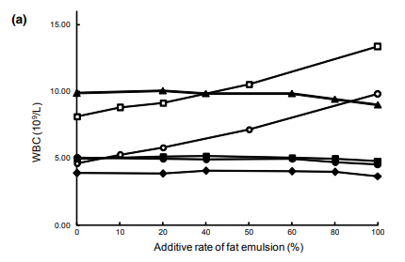
Доля добавления жировой эмульсии (%)
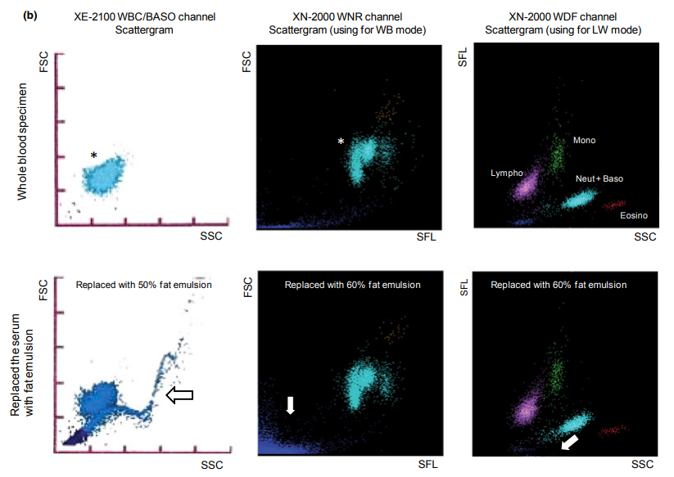
Заменено на 50% жировую эмульсию. Заменено на 60% жировую эмульсию. Заменено на 50% жировую эмульсию.
Рисунок 1. Оценка влияния липидов на подсчет лейкоцитов (лейкоцитов). (а) Шесть образцов периферической крови, в которых плазма была частично заменена (0%, 10%, 20%, 40%, 50%, 60%, 80% или 100%) внутривенной жировой эмульсией (интралипид 20%, Fresenius Kabi Japan K.K.) измерялись по каналу WNR [для режима цельной крови (WB)] (■, ●), каналу WDF [для режима низкого уровня WBC (LW)] (▲, ♦) XN-2000 или XE-2100 ( □, ○). (б) Характер скаттерграмм с добавлением жировой эмульсии или без нее. (*) и белая стрелка показывает кластер лейкоцитов и характеристические графики в каждом образце, содержащем липидные частицы.
Сравнение методов подсчета лейкоцитов в режимах LW и WB в XN-2000 и XE-2100 показало хорошую корреляцию в диапазоне <1,40 х 10⁹/л (293, 298 и 294 образца соответственно; рисунок 2а). Однако в 8 образцах было обнаружено расхождение в измеренном количестве лейкоцитов XN-2000 (режимы LW или WB) и XE-2100. Все 8 несовпадающих случаев показали более высокие значения количества лейкоцитов до 0,41 х 10⁹/л в XE-2100, чем измеренные с помощью XN-2000, которые фактически все были ниже 0,06 х 10⁹/л. Количество лейкоцитов по XN-2000 соответствовало значениям, определенным стандартным ручным методом одним человеком с использованием раствора Тюрка и камеры Фукса-Розенталя, которые составили от 0,003 до 0,069 х 10⁹ /л (0,003 х 10⁹/л в 5 пробах, 0,009 , 0,031 и 0,069 х 10⁹/л в каждом), что указывает на ложно высокое количество лейкоцитов в XE-2100. Диаграмма рассеяния WBC/BASO XE-2100 показала аномальное распределение во всех несовместимых образцах с «паттерном по Лиссажу» (рис. 2b) [5–7]. Канал WBC/BASO XE-2100 дифференцирует различные клетки в соответствии с размером и морфологической информацией, полученной из световых сигналов прямого и бокового рассеяния. Липиды генерируют частицы достаточно большого размера, которые невозможно правильно отличить от клеток крови из-за сходства оптической информации. XE-2100 выполняет классификацию лейкоцитов с использованием окрашивания нуклеиновых кислот, поэтому он может обеспечить точный подсчет лейкоцитов по дифференциальному каналу. Однако результат этого канала касается только служебных данных в XE-2100.
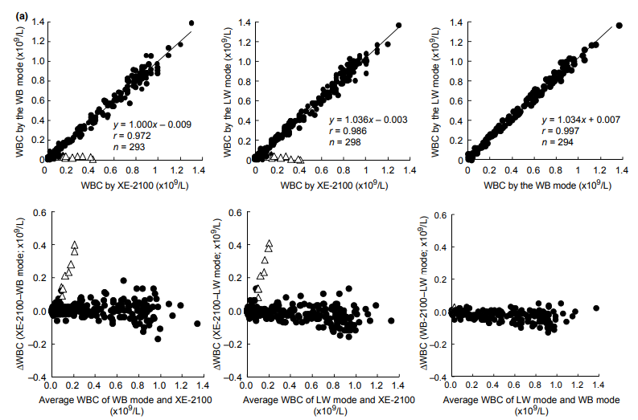
Средний WBC в канале WB и XE-2100/ канале LW и XE-2100/ каналах WB и LW (х 10⁹/л)
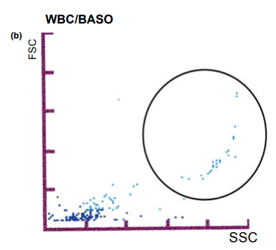
Рисунок 2. (а) Зависимость между количеством лейкоцитов (WBC), измеренным с помощью XN-2000 и XE-2100. Показаны взаимосвязи между количеством лейкоцитов между режимом цельной крови (WB) и XE-2100, режимом низкого содержания лейкоцитов (LW) и XE-2100, а также режимами LW и WB в XN-2000 (верхние графики). Белые треугольники (Δ) представляют образец, в котором количество лейкоцитов не совпадает между XN-2000 и XE-2100. И каждый график Bland–Altman показан ниже. (б) Пример диаграммы рассеяния WBC/BASO, оцененной XE-2100. Аномальное распределение цепочки точек, проявляющееся как «паттерн по Lissajous» (○), приводящее к ложно высокому количеству, было обнаружено только при анализе XE-2100.

Ложно высокие значения количества WBC, полученные автоматическими гематологическими анализаторами, вызваны контаминацией клеточных и неклеточных частиц, происходящих из образца [3]. В текущем исследовании было обнаружено, что аномальные кластеры, возникающие из-за неклеточных частиц, таких как липиды, были удалены как из каналов WNR, так и из каналов WDF для анализа WBC. Это усовершенствование подтверждает принцип фракционирования WBC в серии XN, где был введен флуоресцентный краситель с высоким сродством к нуклеиновым кислотам, что теоретически позволяет отличать WBC от частиц, не относящихся к лейкоцитам, таких как липиды [4]. Таким образом, мы считали, что образцы липемии больше не мешают подсчету лейкоцитов с помощью анализатора XN.
Сравнительное исследование методов с использованием 25 образцов с предельным диапазоном LW <0,10 х 10⁹/л выявило, что количество лейкоцитов в режимах LW и WB имело умеренную корреляцию с ручным методом, при этом линия регрессии составила y = 0,5828x +0,015 (r = 0,7829) и y = 0,6424x + 0,0156 (r = 0,7358) соответственно. Сочетание низкого наклона и положительного перехвата предполагает большее влияние ложно высоких значений на нижний диапазон WBC. Во всех образцах диаграмма рассеяния WNR XN-2000 не выявила видимых аномальных кластеров. В таком случае можно также учитывать влияние переноса результатов предыдущего анализа.
В отличие от режима WB, режим LW не отбрасывает дифференциальные данные даже в крайне низком диапазоне (0,01–0,1 х 10⁹/л), а отображает абсолютные числа, а также долю каждой фракции клеток. В качестве эталонного метода сравнения дифференциальное количество лейкоцитов определялось ручным методом одним человеком, при этом 10–100 клеток подсчитывались в мазках образцов, окрашенных по Май-Грюнвальду-Гимзе, имеющих количество лейкоцитов 0,003 х 10⁹/л или более. Сравнительное исследование методов с использованием 29 образцов с лейкоцитами <0,10 х 10⁹/л выявило, что данные для дифференциалов, отображенных только в режиме LW, имели умеренную корреляцию с ручным методом подсчета нейтрофилов и лимфоцитов с линией регрессии y = 1,1039x + 0,0123 ( r = 0,8730) и y = 0,668x + 0,0037 (r = 0,7903) соответственно. Это предполагает, что абсолютное количество нейтрофилов или лимфоцитов, генерируемое в режиме LW, может быть использовано в качестве немедленных и надежных данных, что подтверждается повышением точности и достоверности с точки зрения устранения помех со стороны неклеточных частиц.
В заключение, оценка аналитических характеристик недавно разработанного автоматического гематологического анализатора XN-2000 для подсчета лейкоцитов в низком диапазоне показала, что ложно высокие значения из-за помех, вызванных загрязнением липидов, были устранены. Кроме того, режим LW, который был недавно установлен в анализаторе, имел лучшие характеристики, чем режим WB, по точности, что оценивалось по воспроизводимости в пределах цикла для низкого диапазона отсчета лейкоцитов до 0,10 х 10⁹/л, а также по дифференциалам лейкоцитов для нейтрофилы и лимфоциты регистрировались с умеренной корреляцией с ручным методом для чрезвычайно низкого диапазона количества лейкоцитов <0,10 х 10⁹/л. Режим LW XN-2000 можно использовать в качестве эталона для ручного метода или вместо него выборочно, в зависимости от диапазона количества лейкоцитов при лейкопении.

Благодарности:
Мы благодарим Кадзутоё Сакаири, Нагису Накадзаву, Норико Ваду, Кадзуми Гондо и Такаюки Сето из клинической лаборатории университетской больницы Токай за их вклад в проведение исследований путем технической поддержки при измерении клинических образцов.
Ю. Танака*, Х. Мацусита†, Ю. Танака*, Ю. Маруки‡, Ф. Хаяси‡, Т. Кондо‡, С. Асаи†, Х. Миячи†
*Clinical Laboratory, Tokai University Hospital, Isehara, Japan
† Department of Laboratory Medicine, Tokai University School of Medicine, Isehara, Japan
‡ Scientific Affairs, Sysmex Corporation, Kobe, Japan
E-mail: miyachi@is.icc.u-tokai.ac.jp
doi: 10.1111/ijlh.12163

Рекомендации:
1. Passweg J, Halter J, Bucher C, Gerull S, Heim D, Rovo A, Buser A, Stern M, Tichelli A. Hematopoietic stem cell transplantation: a review and recommendations for follow-up care for the general practitioner. Swiss Med Wkly 2012;142:w13696.
2. Schmidt M, Koelbl H. Adjuvant chemotherapy in early breast cancer. Minerva Ginecol 2012;64:53–65.
3. Zandecki M, Genevieve F, Gerard J, Godon A. Spurious counts and spurious results on haematology analysers: a review. Part II: white blood cells, red blood cells, hemoglobin, red cell indices and reticulocytes. Int J Lab Hematol 2007;29:21–41.
4. Briggs C, Longair I, Kumar P, Singh D, Machin SJ. Performance evaluation of the Sysmex haematology XN modular system. J Clin Pathol 2012;65:1024–30.
5. Doornbos RM, Hoekstra AG, Deurloo KE, De Grooth BG, Sloot PM, Greve J. Lissajous-like patterns in scatter plots of calibration beads. Cytometry 1994;16:236–42.
6. Hoekstra AG, Doornbos RM, Deurloo KE, Noordmans HJ, Grooth BG, Sloot PM. Another face of Lorenz-Mie scattering: monodisperse distributions of spheres produce Lissajous-like patterns. Appl Opt 1994;33:494–500.
7. Mori Y, Mizukami T, Hamaguchi Y, Tsuruda K, Yamada Y, Kamihira S. Automation of bone marrow aspirate examination using the XE-2100 automated hematology analyzer. Cytometry B Clin Cytom 2004;58:25–31.

